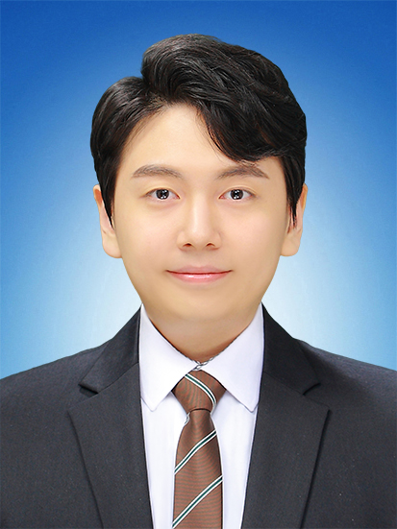

**이정우**

FRONT-END DEVELOPER

1995.05.02. (만 25세)

010-9522-0890

awmaker@kakao.com

서울시 용산구

|  |
| --- |
| 자기소개서 |

**Q1. 성장 배경 및 자신의 장단점**

“재능과 노력이 만들어낸 성장”

처음 프로그래밍을 접하게 된 것은 군 행정병 시절이었습니다. 컴퓨터에 대해 잘 알지 못했지만, 자연스레 엑셀 프로그램에 많이 접하게 되면서 보게 된 함수기능에 호기심이 생겼고, 도움말에서 새로운 기능을 찾고 이것저것 시도해보면서 엑셀 내 매크로 프로그램에 쓰이는 Visual Basic 언어까지 익혀 어느샌가 부대 내에서 가장 컴퓨터를 잘하는 병사가 되어 있었습니다. 어느 날, 부서 간부님이 매일 같은 야근에 지쳐 OA를 부탁하셨고, 하나하나 만들다 보니 사무실은 언제나 오후 9시 즈음 퇴근하던 야근에서 벗어나 오후 3시 즈음 일 처리가 끝나고 여유로워지기 시작했습니다. 저는 간부님들 사이에서 유명해져 부대 내 모든 부서의 OA를 맡게 되었고, 이것이 많은 도움이 되었는지 간부님들의 특별대우를 받으며 군 생활을 편하게 할 수 있었습니다. 이러한 기회를 통해 제게 프로그래밍에 대한 재능이 있다는 것을 깨닫고 진로를 프로그래밍으로 생각하게 되었습니다.

학교로 복학한 이후 디자인과 함께 프로그래밍 공부를 한다면 상승작용이 있을 것이라는 교수님의 조언으로 전공을 바꾸는 것 대신에 디자인을 주 전공으로 유지한 채로 프로그래밍 관련 연계 전공을 신청하고 함께 공부하기 시작했습니다. 1년 후, 뛰어난 프로그래밍 수업의 학업성취 덕분에 교수님 아래에서 프로그램 개발과 논문 작성을 하는 것을 권유받았고, 이는 학술대회 우수상이라는 결과로 돌아왔습니다.

재능과 노력이 합쳐진 결과겠지만, 남들보다 훨씬 더 무언가에 집중 할 수 있다는 장점 또한 지분이 있습니다. 깊은 집중력은 남들보다 더 관찰력 있게 사소한 부분도 알아챌 수 있고, 그 작은 정보의 차이가 결과의 차이를 이끌어냅니다. 대학만이 아닌 회사에서도 깊은 집중력으로 만들어낼 조금 더 효율적이고 완벽한 결과를 충분히 이끌어낼 수 있다고 자부합니다.

**Q2. 핵심역량**

“제너럴리스트에 전문성을 더하다.”

전 프로젝트의 중심이 되어 기획과 디자인, 개발을 모두 이끈 경험이 많습니다. 그 중 “카운트탭”은 제게 가장 자부심이 있는 프로젝트입니다. 프로젝트 초기, 학생티를 벗고 프로다운 작업물을 내고 싶어 현직 개발자인 친구에게 반년간 개발과 AWS에 대해 배웠습니다. 그리고 지금껏 익힌 지식을 사용해 기획과 UI/UX 설계, 디자인은 물론이고, 퍼블리싱과 Front-end 개발과 back-end 설계, AWS 설계, CI/CD까지 모두 제가 담당했습니다. 물론 혼자만의 힘은 아닙니다. Front-end 개발을 협업하고, Back-end는 구조만 제가 설계하고 팀원에게 API 작성을 맡겼습니다.

**Q3. 가치관**

“노블레스 오블리주”

세상에 다양한 학습법이 있고, 그 학습법마다 효율은 각각 다를 것입니다. 저는 배움에 왕도가 있다고 생각합니다. 운이 좋게도 저는 효율이 좋은 왕도에 가까운 길을 걸었을 것입니다. 제가 이룬 단기간 내의 빠른 프로그래밍 기술 학습은 제 친구와 전공 교수님들께서 학습에 도움을 주었던 덕분입니다. 덕분에 저는 저보다 빠르게 코딩을 시작한 친구들에게도 실력이 앞설 수 있었습니다. 하지만, 이것은 제가 혼자 이뤘다고 생각하지 않습니다. 제게 도움을 준 친구와 제 질문에 친절히 알려주시고 새롭게 실력을 성장시킬 기회를 만들어주신 교수님들께 큰 감사를 느끼고 있습니다.

저는 선순환을 믿습니다. 제가 남의 도움을 받은 만큼, 혹은 그 이상의 선순환을 다시 이어 나가야 한다고 생각합니다. 지식의 선순환은 가깝게는 회사의 전체적인 질적 향상을 이룰 수 있고, 멀리는 세상을 조금 더 풍요롭게 할 수 있으리라 생각합니다.

**Q4. 지원동기 및 입사 후 포부**

“끝없는 향상심을 품다”

대학생 기간 동안 수업에 만족하지 않고, 여러 프로젝트를 진행하면서 자기 계발에 힘썼습니다. 자기 계발에 대한 욕심이 많았기 때문에, 기획과 디자인, 개발을 모두 배워나가며 프로젝트를 진두지휘했습니다. 끝없는 향상심으로 학년이 올라갈수록 모든 분야에서 훨씬 더 많은 성장을 하게 되었고, 이는 매년 수업과 별개로 진행하는 프로젝트들의 퀄리티가 점점 올라가는 것으로 체감할 수 있었습니다. 인생은 끝없는 배움이라 들었습니다. 입사 후에도 끝없이 배워 성장해나가며 회사의 핵심 인재가 되고 싶습니다.

|  |  |
| --- | --- |
| 위의 모든 기재사항은 사실과 다름없음을 확인합니다.   |  | | --- | | 작성자 : 이정우 | |